웹 사이트 쿠키 및 캐시 삭제

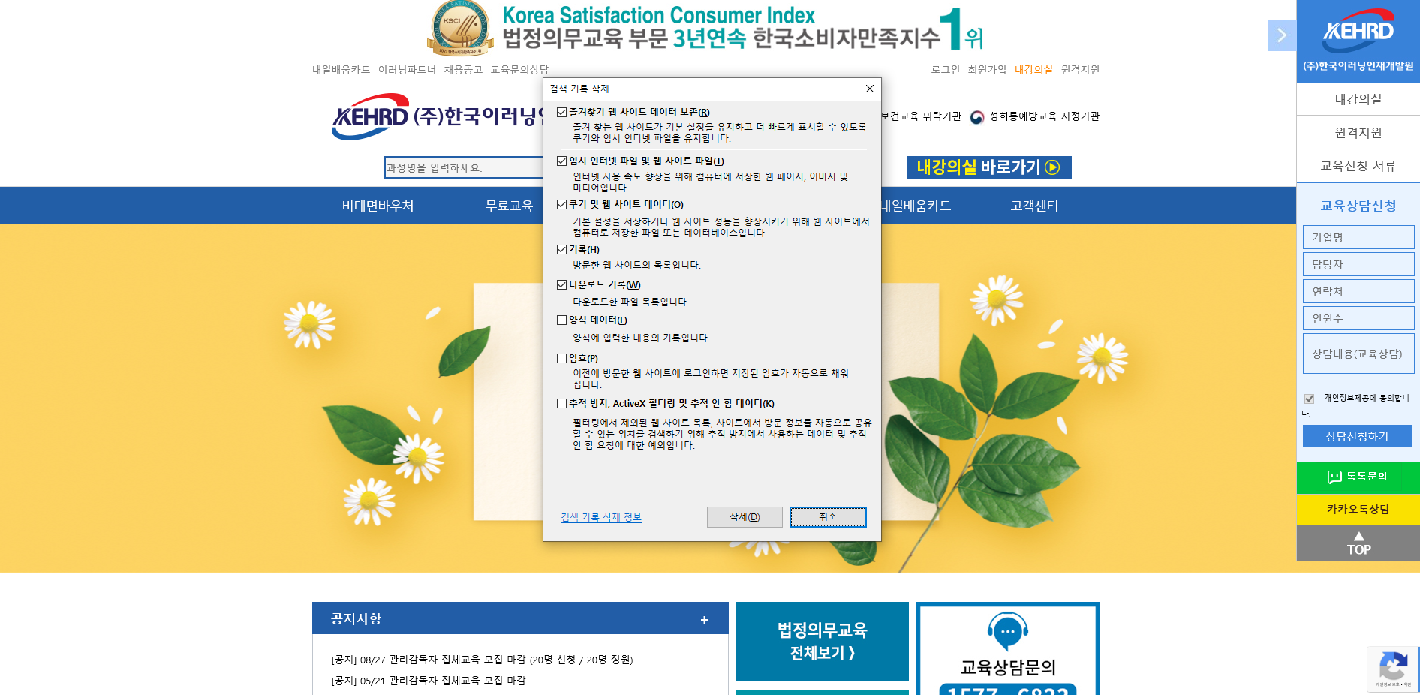
- explorer 쿠키 및 캐시 삭제 – 홈페이지 접속 후 ctrl + shift + delete -> 쿠키 및 웹 사이트 데이터 체크 후 삭제 클릭

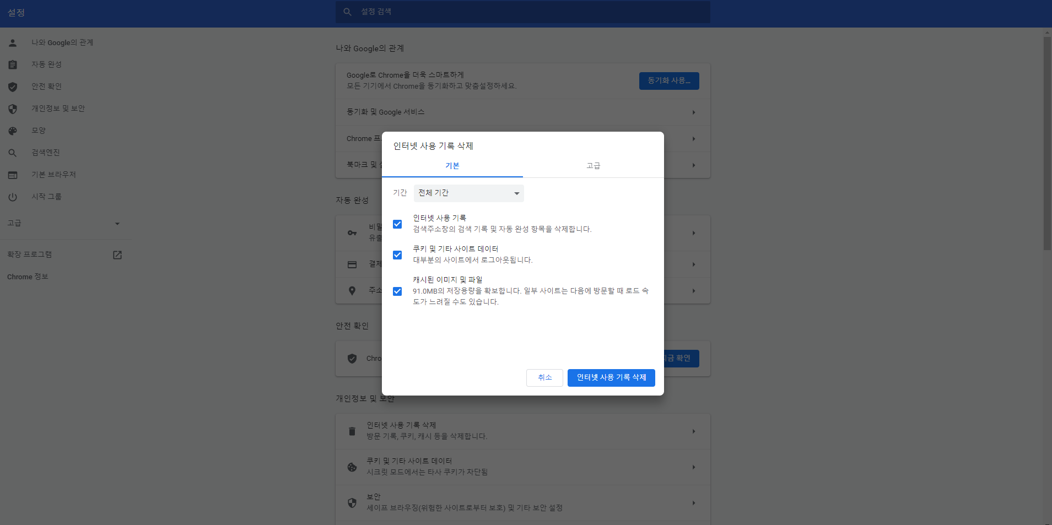
- Chrome 쿠키 및 캐시 삭제 - 홈페이지 접속 후 ctrl + shift + delete -> 쿠키 및 기타 사이트 데이터 체크 후 인터넷 사용 기록 삭제 클릭

